Biologia, klasa 5 szkoła podstawowa
Temat: Sprawdzian wiadomości o tkankach i organach roślinnych.

Zadnie 1.
Połącz nazwy tkanek roślinnych z odpowiednimi funkcjami.

Tkanki twórcze –  Tkanki przewodzące –  Tkanki okrywające –  Tkanki miękiszowe –  Tkanki wzmacniające - | - Transportują substancje miedzy różnymi organami rośliny.  - Umożliwiają przyrost na długość i na grubość.  - Nadają twardość lub elastyczność organom roślinnym.  - Chronią roślinę przed uszkodzeniami oraz wnikaniem bakterii chorobotwórczych.  - Gromadzą substancje pokarmowe, przeprowadzają fotosyntezę, wypełniają przestrzenie między innymi tkankami.

Zadanie 2.
Do każdej z wymienionych funkcji przyporządkuj właściwy organ. Wstaw znak X w odpowiednim miejscu.

Funkcja/organ | Korzeń | Łodyga | Liść
Utrzymuje roślinę w podłożu.
Utrzymuje liście, kwiaty i owoce.
Zapewnia wymianę gazową.
Transportuje wodę i sole mineralne.
Umożliwia parowanie wody.
Pobiera z otoczenia wodę i sole mineralne.
Produkuje substancje pokarmowe.

Zadanie 3.
Łodyga, korzenie i liście mogą ulegać przekształceniom. Uzupełnij zdania używając nazw poniższych przekształconych organów roślinnych.

ssawki, liście pułapkowe, kolce/ciernie, korzeń spichrzowy, łodygi czepne

- …………………………………………. marchwi gromadzi substancje zapasowe.
- ………………………………………… u jemioły pobierają substancje pokarmowe z tkanek żywiciela.
- ……………………………………….. umożliwiają winorośli owijanie się wokół podpór.
- ……………………………………….. u kaktusa ograniczają parowanie wody.
- ………………………………………… rosiczki służą do chwytania i trawienia drobnych zwierząt.
Zadanie 4.
Na rysunku przedstawiono liść kasztanowca. Podpisz (używając poniższych nazw) wskazane elementy jego budowy zewnętrznej.

ogonek liściowy, blaszka liściowa, brzeg blaszki, unerwienie, wierzchołek liścia
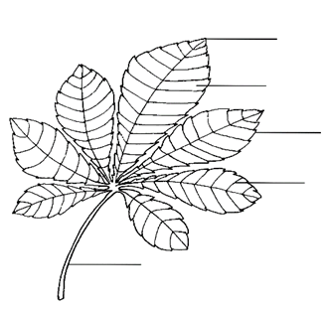
Zadanie 5.
Na rysunku przedstawiono budowę pewnej rośliny. Podpisz (używając poniższych nazw) wskazane organy roślinne.

łodyga, kwiat, pączek, korzeń, liść
